Инициативный проект

1. Наименование инициативного проекта:

**Велосипедная трасса (памп-трек) на территории спорта и отдыха «Пихтовая стрелка»**

1. Сведения о видах источников софинансирования инициативного проекта:



3. Сведения об инициаторе инициативного проекта (необходимо выбрать только один из предложенных вариантов):

|  |  |
| --- | --- |
|  | инициативная группа граждан; |
|  |  |
| V | территориальное общественное самоуправление (далее - ТОС) |

МОО ТОС «Пихтовая стрелка» Мотовилихинского района города Перми.

(наименование ТОС)

4. Территория города Перми или его часть, в границах которой будет реализация инициативного проекта:

территория детской площадки напротив дома №27 по улице Восходящая в микрорайоне «Пихтовая стрелка» в Мотовилихинском районе города Перми..

Данный проект будет реализован в границах земельного участка с кадастровым номером: 59:01:0000000:95080, Российская Федерация, край Пермский, городской округ Пермский, город Пермь, улица Восходящая, з/у 00/95080, Категория земель: Земли населённых пунктов, разрешённое использование: площадки для занятий спортом, правообладатель (правообладатели): **Муниципальное образование город Пермь.**

5. Сроки реализации инициативного проекта: с 01.06.2025г. по 01.10.2025г.

на выполнение работ согласно ЛСР №07-01-01 требуется 210,10 чел.час, т.е. бригада из 4 человек выполнит работу за 7 рабочих дней при 8 часовой работе.

6. Наименование вопроса местного значения в соответствии с Федеральным [законом](https://login.consultant.ru/link/?req=doc&base=LAW&n=480809) от 6 октября 2003 года N 131-ФЗ "Об общих принципах организации местного самоуправления в Российской Федерации" или иного вопроса, право решения которого предоставлено органам местного самоуправления в соответствии с действующим законодательством:

п.19 ст.16 Федеральный закон №131-ФЗ от 06.10.2003г.

обеспечение условий для развития на территории муниципального, городского округа физической культуры, школьного спорта и массового спорта, организация проведения официальных физкультурно-оздоровительных и спортивных мероприятий муниципального, городского округа.

7. Описание инициативного проекта:

**Территория спорта и отдыха «Пихтовая стрелка»** – это этапное создание нового спортивно-культурного пространства на площади 1840 кв.м. для жителей микрорайона Пихтовая стрелка и всех жителей города Перми, приезжающих посетить красивейшей природное место между двух рек.

Это новое спортивно-культурное пространство развивается только в результате совместных действий органа местного самоуправления, коммерческих организаций, инициативных жителей территории МОО ТОС «Пихтовая стрелка» и неравнодушных жителей города Перми. В микрорайоне контрастный, аттрактивный ландшафт рельефно разрезан живописными речными долинами. Спорт должен быть доступен для всех. Данным проектом предлагается реализовать нечто новое и современное –обустроить специальную велосипедную трассу, представляющая собой чередование ям, кочек и контруклонов – ПАМП ТРЕК. **Памп-трек нужен каждому городу нашей страны!** Инновационная велосипедная трасса может быть интегрирована в существующий рельеф и озеленение участка строительства. Памп-трек является полноценным элементом благоустройства территории, органично вписанным в окружающую среду. Памп трек станет популярным местом для молодёжи всех близлежащих микрорайонов: Висим, Рабочий посёлок, Ива спортивная, а это более 3000 детей.

**Постановка социальной проблемы:**

Физическая культура, является частью общей культуры общества, существенно влияет на все грани жизни человека: бытовые, образовательные, профессиональные и коммуникативные. Сегодня, в эпоху, ориентированную на потребительские ценности, компьютерные технологии, в эпоху, когда здоровый образ жизни уже не является базовой потребностью молодёжи, особенно остро встаёт вопрос о необходимости повышения социокультурной роли спорта, позволяющего укрепить и сохранить не только физическое, но и ментальное здоровье, а также способствующего формированию гармоничной духовно-социальной личности.

Популяризация массового спорта формирует ценностную систему, которая воспитывает веру в себя, свои силы и возможности, развивает трудолюбие, тренирует силу воли.

Поэтому настоящий проект направлен на реализацию современного и понятного молодёжи объекта – устройства ПАМП ТРЕК.

Памп трек -это трасса для катания на велосипедах, самокатах, скейтах и роликах. Это весело и увлекательно для всех и безопасно для любого уровня физической подготовки.

На территории микрорайона «Пихтовая стрелка» проживает более 1000 человек (из них детей, подростков и молодёжи в возрасте от 2 до 18 лет не менее 300) и количество с каждым годом увеличивается. А на территории близлежащих микрорайонов: Висим, Рабочий посёлок, Ива спортивная, это более 3000 детей.

Современная и яркая спортивная зона – памп трек - это зона для общественно - культурного отдыха и место притяжения неравнодушных к спорту людей.

Тренировки в памп треке развивают координацию и тренируют выносливость. Соревнования на трассе памп трека выигрывает тот, кто показывает лучшее время прохождения круга, без помощи педалей или отталкивания ногой. Установка памп трассы осуществляется на твёрдое покрытие из асфальтобетона. Монтажные работы выполняются за 30рабочих дней.

Спорт объединяет людей всех поколений, особенно семьи, родители восхищаются результатами детей, а дети становятся уверенными в своих достижениях, которые направлены на логическое мышление и преодоление препятствий. Модульную разборную конструкцию можно трансформировать в различные конфигурации трасс. Кататься на памп-треке можно на любом транспорте, суть памп-трека заключается в том, чтоб набирать скорость по волнам перемещая вес тела (как на качелях). В общем виде фигура представляет собой комбинированный деревянный каркас сложной формы, обшитый ламинированной фанерой. Вертикальные ребра каркаса памп-трека выполнены из ламинированной фанеры толщиной 18 мм, между вертикальными рёбрами устанавливаются горизонтальные ребра жёсткости из обрезной доски 50 на 120 обработанной огнебиозащитой, в ряд слоёв на доску крепится ФСФ фанера толщиной 6 мм и ФСФ фанера толщиной 6 мм, после на **поверхность фанеры наносится защитное покрытие толщиной не менее 1,5 мм** для обеспечения долговечности. На верхушки волн, заподлицо устанавливаются металлические накладки для защиты от нестандартных самокатов.

Новое спортивное пространство даёт для этого все возможности.

**Основные преимущества инициативного проекта - Велосипедная трасса (Памп - трек) на территории спорта и отдыха «Пихтовая стрелка»**

* *Универсальность*. Человек любого возраста, катающий на велосипеде или самокате сможет попробовать свои силы на памп-треке, даже «новичок».
* *Безопасность*. Небольшая высота кочек делают памп-трек безопасным.
* *Мотивация.* Катание на треке одно удовольствие, заодно прокачиваем физическую подготовку, силу, выносливость, ловкость и прочее.
* *Благоустройство среды города.* Прекрасная современная асфальтированная трасса с благоустройством. Что может быть лучше для городского велолюбителя?
* *Социум*. Место, куда стягиваются интересные люди с района, где всегда можно интересно пообщаться и узнать много нового.

**Принцип устройства** **Велосипедной трассы (Памп - трек) на территории спорта и отдыха «Пихтовая стрелка»**

Предлагается реализовать Модульный памп трек на участке площадью 317 кв.м. в соответствии с прилагаемыми проектными решениями.

Размеры реализуемого памп -трека приведены на рисунке 1.

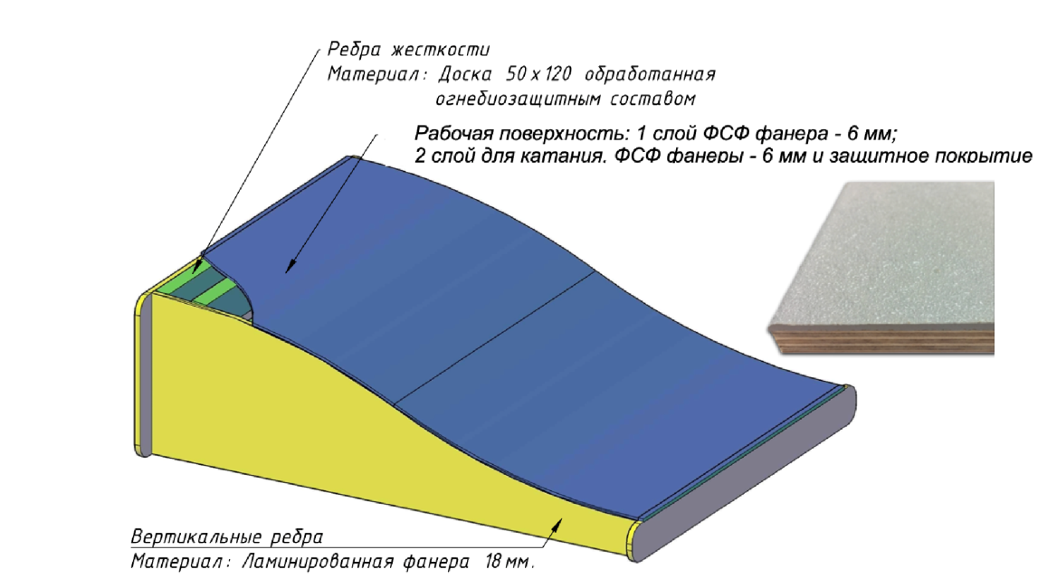

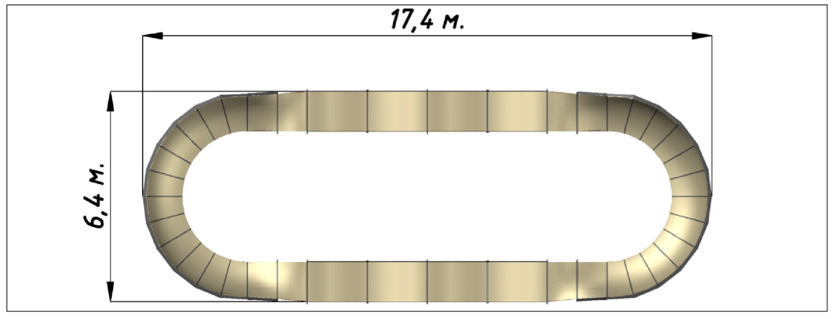

Рисунок 1 – габаритные размеры Велосипедной трассы (Памп - трек) на территории спорта и отдыха «Пихтовая стрелка»

*Памп-трек устанавливается по следующим этапам:*

1. ***Подготовка площадки****. Площадка должна иметь плотную и ровную поверхность, способную выдерживать вес конструкции. Также необходимо обеспечить необходимую площадь не только для самого памп-трека, но и для зоны безопасности вокруг него.*
2. ***Подготовка грунта****. Планировка механизированным способом с уплотнением вибротрамбовками площадью 290кв.м.*
3. ***Выбор основания****. Устройство оснований из песчано-гравийных смесей с прослойкой из геотекстиля и из щебня М 1000, фракция 20-40 мм площадью 290кв.м. Основное покрытие из асфальтобетона площадью 290кв.м, без резкого перепада высоты. По периметру устанавливается бордюр для сохранения покрытия в количестве 79 шт..*
4. ***Монтаж модулей****. Памп-трек является сборно-разборной конструкцией, состоящей из раздельных модулей, которые скрепляются между собой посредством болтового соединения размерами 17,4х6,4м.*
5. ***Дополнительно****. Для удобства пользования предусматривается зона тротуара (пути прохода) из асфальтобетонной смеси площадью 27кв.м, полимерно-резиновое покрытие на существующей стритбольной площадке с асфальтобетонным покрытием, площадью 110кв.м, установка малой архитектурной формы для защиты от солнца: пергола – тент – 1шт., а так же для комфортного отдыха: скамья – 4шт, урна – 2шт, посадка деревьев – клён серебристый в количестве 3 шт. со стороны скамеек.*

Срок использования результатов инициативного проекта – модулей **Велосипедной трассы (Памп - трек) в соответствии с паспортами качества – 50 лет.**

**Цель:** обустроить Памп-трек, как актуальный метод благоустройства городской среды, для чего инициатору требуется подготовить площадку для установки памп-трека, закупить оборудования и заключить договор на его монтаж.

**Задачи:**

1. Провести организационные мероприятия по реализации инициативного проекта «**Велосипедная трасса (Памп - трек) на территории спорта и отдыха «Пихтовая стрелка» в соответствии** с локальным сметным расчетом ЛСР №07-01-01 и проектным решением;
2. Организовать работу жителей МОО ТОС «Пихтовая стрелка» для реализации инициативного проекта «**Велосипедная трасса (Памп - трек) на территории спорта и отдыха «Пихтовая стрелка»** в соответствии с локальным сметным расчётом ЛСР №07-01-01 и проектным решением;
3. Проверить качество выполненных работ по договорам подряда в рамках реализации инициативного проекта «**Велосипедная трасса (Памп - трек) на территории спорта и отдыха «Пихтовая стрелка»;**
4. Осветить ход исполнения и результат инициативного проекта «**Велосипедная трасса (Памп - трек) на территории спорта и отдыха «Пихтовая стрелка»** в информационном пространстве.

**Ожидаемые результаты:**

- создать современную площадку для занятия спортом - Памп трек –специальная велосипедная трасса на площади 317 кв.м.;

- вовлечь детей и молодёжь микрорайона в спортивную жизнь;

- объединить жителей всех возрастов при проведении спортивного мероприятия, посвящённого к торжественному открытию спортивной трассы;

- сделать ещё один шаг к популяризация массового спорта в нашем городе и нашей стране, а так же развивать семейные ценности и заботу о детях;

- опубликовать в СМИ (1 репортаж, статьи в 2 изданиях), публикация в сети интернет (еженедельное оповещение процесса реализации инициативы в публичных социальных сетях).

8. Сведения о расчётах расходов на реализацию инициативного проекта:

|  |  |
| --- | --- |
| V | унифицированная форма локально-сметного расчёта: |
|  | ***ЛСР №07-01-01*** *составлен ресурсно-индексным методом в текущем уровне цен* ***3кв 2024г****. в соответствии с изменениями в сметные нормы, федеральные единичные расценки и отдельные составляющие к ним, включённые в федеральный реестр сметных нормативов приказами Минстроя России.* ***Конъектурный анализ*** *коммерческих предложений на поставку и монтаж памп-трека.* |
|  | смета расходов на приобретение товаров / оказание услуг. |

9. Сведения, необходимые для оценки инициативного проекта при проведении конкурсного отбора:

9.1. Наличие видеозаписи собрания или конференции граждан, в том числе собрания или конференции граждан по вопросам осуществления ТОС, на котором(ой) решался вопрос о поддержке инициативного проекта (далее - видеозапись):

|  |  |
| --- | --- |
| V | наличие видеозаписи (прикладывается к проекту на электронном носителе). |

Ссылка на видео конференции по избранию председателя, совета, ревизионной комиссии.

ссылка на Ядиск конференции от 26.10.2024 <https://disk.yandex.ru/i/TThEt3NKy8ooEQ>

9.2. Перечень информационных каналов по продвижению инициативного проекта среди граждан:

информационный стенд на детской площадке,

объявления в социальных сетях:

https://invite.viber.com/Пихтовка Luxury Village

9.3. Визуальное представление инициативного проекта:

|  |  |
| --- | --- |
| V | наличие дизайн-проекта, чертежа, эскиза, схемы инициативного проекта и другое (при наличии к инициативному проекту необходимо приложить на бумажном и электронном носителях). |

Сведения об инициаторе проекта:

Волик Максим Дмитриевич, +79194856968,  [mootosps@yandex.ru](mailto:%20mootosps@yandex.ru);

Кочкин Николай Сергеевич, +79824869777,